Geneviève REILLE-TAILLEFERT
ASECREM SA
225, rue Jean-Pierre Biermann – L1268 – Luxembourg Tél : 26 59 1191

LUXEMBOURG – Villa Pétrusse - Décors Intervention d’urgence Mars 2019

Table des matières
Intervention d’urgence – Traitement de la Mérule, relevés et sondages complémentaires 6
A Description de l’intervention 7
1 - Traitement de la Mérule 7
2 – Sondages et relevés complémentaires 7
B – Traitement curatif de la mérule 8
B1 – Entrée d’honneur 8
Traitement : 8
Sondages complémentaires en recherche du décor original 9
DIAGNOSTIC ENTREE D’HONNEUR 10
PRECONISATIONS D’INTERVENTION ENTREE D’HONNEUR 10
C2 – Hall d’entrée 11
Description 11
Etat de conservation et sondages 12
12
Observations UV 13
Stratigraphie 14
Analyses étiologiques 14
Diagnostic 14
PRECONISATIONS D’INTERVENTION DU HALL D’ENTRÉE 14
C3 – Entrée sur cour 15
Etat de conservation et sondages 16
Stratigraphie 17
Vue des sondages stratigraphiques 1 et 2 18
Diagnostic et préconisation d’intervention 18
PRECONISATIONS D’INTERVENTION ENTREE COUR 18
C4 - Salle Néo-Gothique 18
Description 18
Etat de conservation 19
Sondages 20
Essais de nettoyage 20
Observations UV 21
Analyses étiologiques 22
Diagnostic 22
PRÉCONISATIONS D’INTERVENTION SALLE NEO-GOTHIQUE 22
C5 – Salle Belle-Epoque 22
Description 22
Constat d’état 23
24
Sondages 26
Essais de nettoyage 29
Observations UV 30
Analyses étiologiques 31
Diagnostic et préconisation d’intervention 31
PRÉCONISATIONS D’INTERVENTION SALLE BELLE-EPOQUE 31
C6 – Salle Renaissance 32
Description 32
Etat de conservation 33
Sondages 33
Essais de nettoyage 34
Observations UV 35
Analyses étiologiques 35
Diagnostic 35
PRECONISATIONS D’INTERVENTION DE LA SALLE RENAISSANCE 36
C8 – Bureau Kerckhoff 36
Description 36
Etat de conservation et sondages 37
Diagnostic 38
PRECONISATIONS D’INTERVENTION - BUREAU KERCKOFF 38
C9 - Salon de chasse 38
Description 38
Etat de conservation 39
PRECONISATIONS D’INTERVENTION – SALON DE CHASSE 39
C10 – Escalier et hall du 1er étage 39
Description 39
Etat de conservation et sondages 40
Sondages 40
Observations Microscope des sels et micro-organismes 41
Coupes stratigraphiques à partir de prélèvement 42
Analyses étiologiques 42
Diagnostic 42
PRECONISATIONS D’INTERVENTION DE L’ESCALIER 42
C11 – Premier étage - Salle 101 43
Description 43
Etat de conservation 44
Observations UV 47
Coupes stratigraphiques à partir de prélèvement 48
Analyses étiologiques 49
Diagnostic 49
PRECONISATIONS D’INTERVENTION DE LA SALLE 101 49
C12 - Premier étage - Salle 102 50
Description 50
Stratigraphie 51
Analyses étiologiques sur plafond 52
Diagnostic 52
PRECONISATION D’INTERVENTION DE LA SALLE 102 52
C13 – Salle 103 53
Description 53
Sondages 53
Stratigraphie 54
Analyses étiologiques sur plafond 55
Etat de conservation 55
Diagnostic 55
PRECONISATIONS D’INTERVENTION DE LA SALLE 103 55
C14 – Salle 104 56
Description 56
Sondages 56
Stratigraphie 57
Diagnostic 57
PRECONISATION D’INTERVENTION DE LA SALLE 104 57
C15 – Salle 105 58
Description 58
Sondages 59
Stratigraphie 60
Analyses étiologiques sur plafond 60
Etat de conservation 60
Diagnostic 60
PRECONISATION D’INTERVENTION DE LA SALLE 105 60
C16 – Couloir 61
Sondages 61
Stratigraphie 62
Diagnostic 62
PRECONISATION D’INTERVENTION DU COULOIR 62
D – Conclusion 63
E – Récapitulatif des Préconisations 63
F – Méthodologie 64
1. Traitement et consolidation des structures et micro-organismes sur plancher au-dessus de la salle 101 64
2. Dépose des éléments mobilier avant travaux et conservation pendant la durée des travaux 64
3. Mise à jour et restauration de décors 64
4. Traitement et conservation des décors historiques conservés 64
5. Restitution de décors disparus 64
6. Harmonisation d’ensemble 65

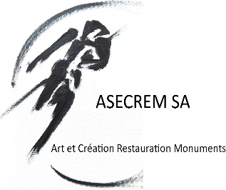 Luxembourg, Le 10 mai 2019
25, rue Jean_Pierre Biermann
L1268 _ Luxembourg
Tél et Fax : (352) 26 59 11 91
Gsm : (352) 621 24 15 18
Email : asecrem@gmail.com Luxembourg – Villa Pétrusse
N° T.V.A : LU30608413
Autorisation d'établissement N°10094995/0

Intervention d’urgence – Traitement de la Mérule, relevés et sondages complémentaires

L’intervention d’urgence préalable au chantier de rénovation de la Villa Pétrusse a été réalisée en février et mars 2019 à la demande la BCRE sous la direction de l’agence Jim Clemes et avec l’approbation du Ministère de la Culture par la société ASECREM représentée par Geneviève Reille-Taillefert, Henri Taillefert et une équipe de 3 restaurateurs. L’intervention a permis le traitement curatif de la mérule afin de stopper sa propagation et le traitement préventif afin d’éviter la formation de nouveaux foyers pendant les travaux de gros-œuvre de la rénovation.

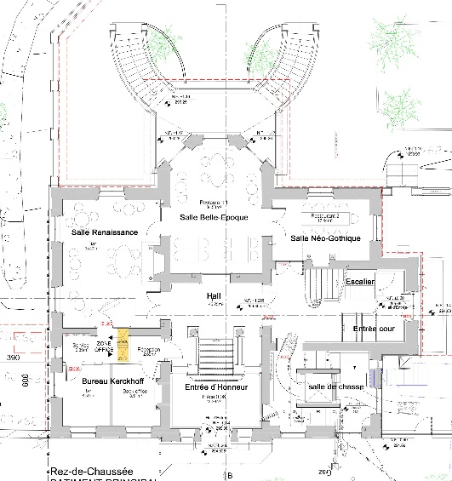
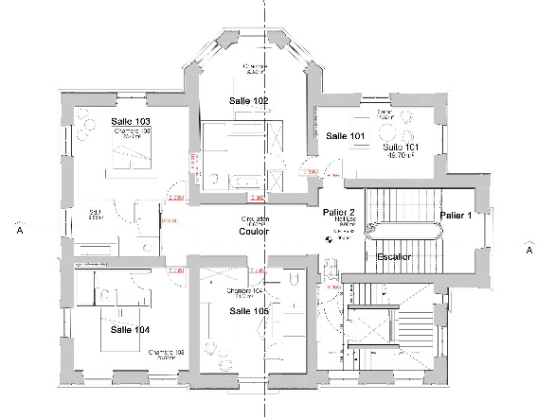
La mérule se développait sous les épais papiers des escaliers, de l’entrée et des halls du rez de chaussée et du 1er étage.
Ces zones étant des zones de passage, elles permettaient au champignon de proliférer rapidement
Nous les avons donc traité en urgence :
- Au rez de chaussée :
l’entrée d’honneur, le hall, l’entrée vers la cour, et l’escalier qui mène au premier étage.
- Au premier étage : le palier, le couloir,

Salles patrimoniales du rez-de-chaussée Situation sur plan des pièces traitées Salles patrimoniales du 1er étage

A - La Mérule, description et traitements

Les micro-organismes ne sont pas toujours visibles à l'œil nu, mais ils peuvent développer des colonies qui elles le sont.

Ils peuvent détériorer les œuvres d’art, soit par une attaque chimique, ils libèrent alors des acides et dissolvent le substrat pour en prendre les sels minéraux, soit par une attaque physique , ils se développent dans les fissures et pénètrent dans la pierre et les murs, ou ils recouvrent l'œuvre d'art d'un film (patine).

Toutes les cellules des êtres vivants ont besoin pour se développer de:
- d'oxygène,
- d'eau,
- de constituants nutritifs : glucose, glycérol, acides gras ou aminés, sels minéraux, vitamines

Les différents organismes que l'on peut rencontrer sont;
- soit autotrophes
soit hétérotrophes

B – Description de l’opération

L’intervention a été divisée en deux parties, la première partie consacrée à l’intervention d’urgence proprement dite c’est-à-dire au traitement de la mérule et la deuxième partie consacrée aux sondages et relevés complémentaires

1 - Traitement de la Mérule
Afin de procéder à l’élimination de la mérule et des micro-organismes, nous avons utilisé la méthodologie suivante :
- Protection et isolation des sols au moyen de polyane
- Confinement des zones traitées par installation de sas de protection devant tous les passages et accès aux pièces adjacentes des lieux d’intervention
- Dépose soignée du papier peint couleur faux-marbre rose, à seco et par humidification afin de préserver les décors peints sous-jacent
- Mise en sac hermétique et évacuation quotidienne des déchets.
- Traitement de la mérule par moyen thermique en élevant la température du mur jusqu’à 50°C
- Après enlèvement du papier peint rosé, la surface sous-jacente est apparue noircie et marquée par les taches formées par les champignons
- Nous avons donc effectué immédiatement le traitement de la mérule sur la totalité des surfaces par moyen thermiques en chauffant le mur jusqu’à 50 °C
- Traitement chimique au moyen de produits biocides
au moyen d’acide acétique en solution appliqué au moyen de tampons de coton afin de pouvoir enlever les champignons et matières déposées en surface.
- Enlèvement des champignons par grattage et par essuyage
- Les résidus ont ensuite été enlevés au moyen d’eau chauffée à 40°C .
- Traitement préventif par nettoyage des surfaces et dissolution des colles cellulosiques de marouflages
- Traitement en appel des sels (nitrates et sulfates)
- Consolidation des supports par imprégnation d’ammonium quaternaire
- Consolidation des couches picturales par pulvérisation de Primal AC33 en solution acqueuse
- Observations microscope après un mois

2 – Sondages et relevés complémentaires

Les sondages complémentaires ont été effectués dans les pièces du 1er étage et ont permis de mettre à jour les papiers peints originaux dans la pièce 203, 204 et 205 ainsi qu’un décor peint dans l’ancienne salle de bain. Nous avons également complété les informations concernant les décors des soubassements de ces pièces
Au rez de chaussée, nous avons effectué des essais de nettoyage de plus grande dimension dans la salle belle-époque
Nous avons également effectué la consolidation des couches picturales écaillées et la pose de facing de protection sur la couche picturale du médaillon portant les initiales AK au centre du l’arrondi vers l’extérieur.

C – Interventions pièce par pièce

C1 – Entrée d’honneur

Traitement curatif:
Dans l’entrée d’honneur, après la dépose et l’évacuation des papiers de recouvrement, nous avons relevé la présence de nombreux impacts de Mérule et avons effectué un traitement général par chauffage et par moyen chimique. Puis nous avons de manière préventive enlevé tous les résidus de cellulose contenus dans l’adhésif de marouflage afin d’éviter toute nouvelle infection.
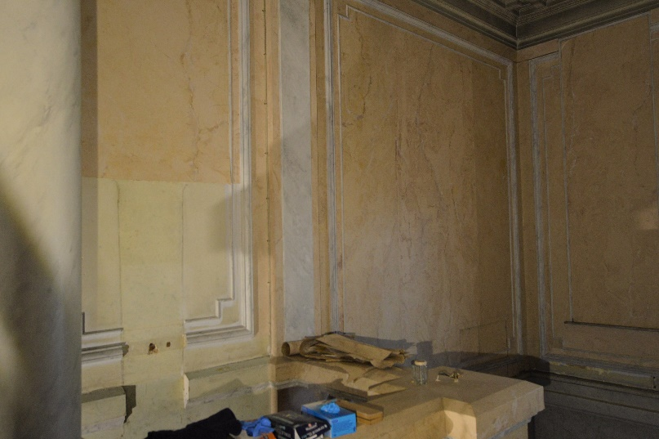
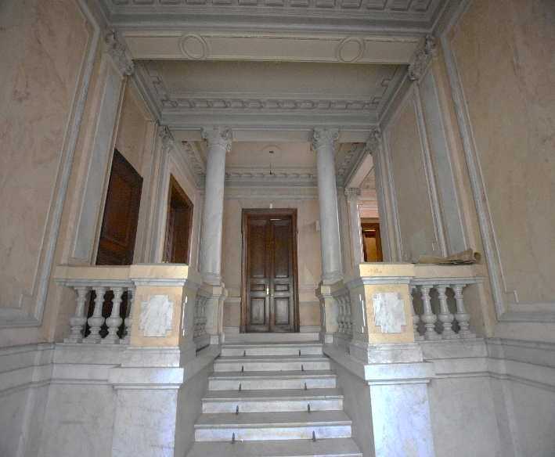

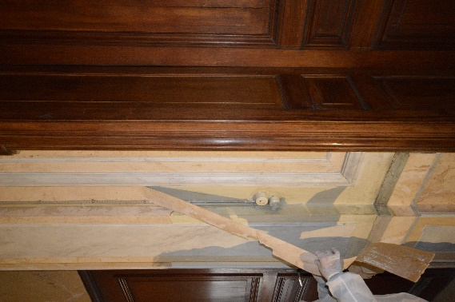

Vue d’ensemble de l’Entrée d’honneur avant intervention Vue de l’enlèvement du papier Vue d’ensemble en cours d’enlèvement du papier

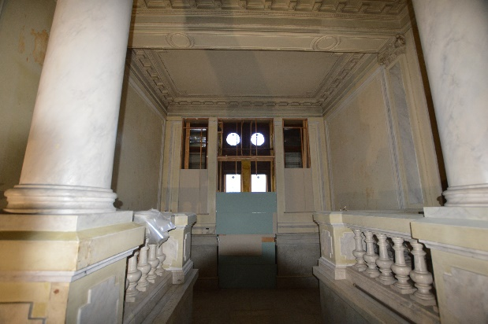
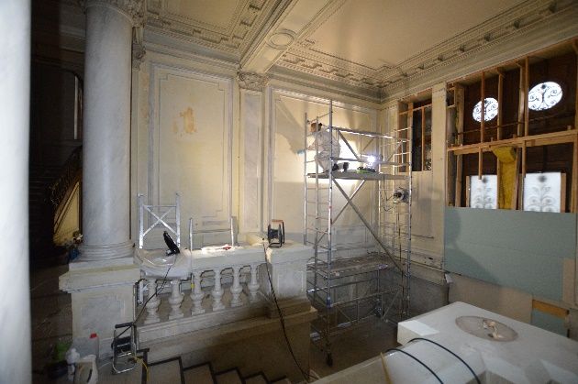
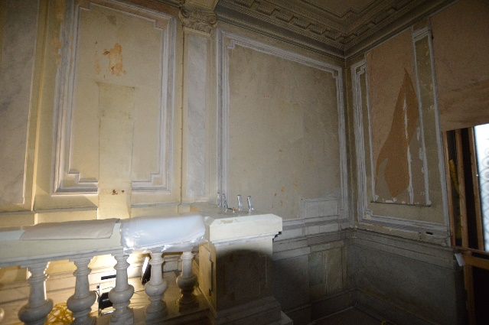

Vue d’ensemble après enlèvement du papier Vue du traitement de la mérule Vue d’ensemble après traitement
Noter la trace d’un meuble en hauteur – Horloge ?
TRAITEMENT DES MURS : Après enlèvement du papier peint rosé, la surface sous-jacente est apparue noircie et marquée par les taches formées par les champignons
Nous avons donc effectué immédiatement le traitement de la mérule sur la totalité des surfaces par moyen thermiques en chauffant le mur jusqu’à 50 °C puis par moyen chimiques au moyen d’acide acétique en solution appliqué au moyen de tampons de coton afin de pouvoir enlever les champignons et matières déposées en surface. Les résidus ont ensuite été enlevés au moyen d’eau chauffée à 40°C .

Le relevé après traitement nous a permis de mettre en évidence la composition des décors peints sous-jacents, et également celle de l’aménagement original. Ainsi nous avons pu identifier la présence d’un blason visible en négatif qui pourrait aussi être celle d’un trophée de chasse , D’autre part nous avons pu relever sur la partie droite de la galerie la présence d’une ombre créée par une horloge Comtoise .
Relevé des altérations : les principales altérations relevées sont un écaillage ponctuel de certaines parties de mur ainsi que des lézardes ainsi que des lézardes.

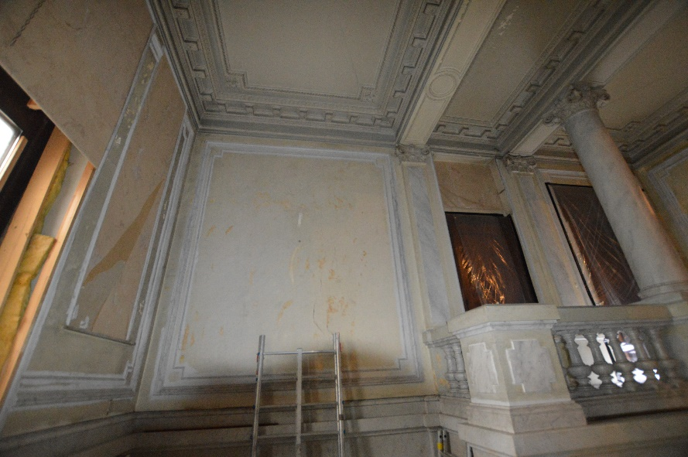
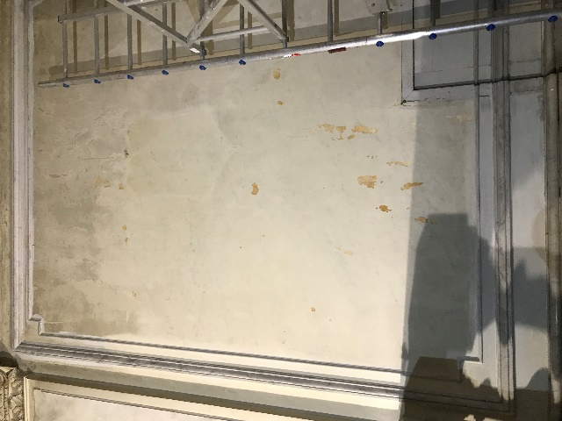

Traces de mérule
Partie non traitée
Trace d’une décoration , trophée

Lézardes

Zone Ecaillage

Vue en cours de traitement Vue après traitement
Noter la surface très noircie et marquée par les champignons Noter la surface assainie, les traces de décors anciens, les altérations mécaniques

Zone d’écaillage

Lézardes et crevasses

Sondages complémentaires en recherche du décor original
Les sondages complémentaires effectué sur les différentes surfaces nous a permis de mettre en évidence l’omniprésence d’un repeints jauni et craquelé au dessus du décor peint original de faux-marbre de carrare

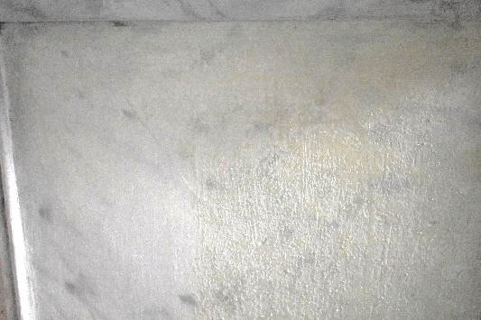
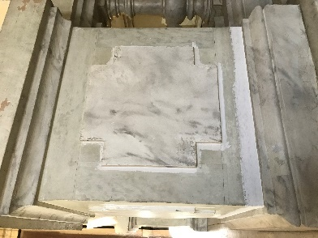

Décor original Repeint jauni
Faux-marbre de Carrare

Sondage sur base de pilastre Vue rapprochée des sondages

Noter la qualité du décor peint de faux-marbre de Carrare original

CONCLUSION ENTREE D’HONNEUR

L’enlèvement des papiers peints et le traitement des surfaces picturales nous a permis d’assainir les surfaces et les supports.

Les altérations mécaniques du support se manifestent par des lézardes provoquées par les mouvements des structures.

L’omniprésence, la qualité et la finesse du décor peint original de faux marbre de carrare en raccord avec les marbres du sol et des soubassements nous permettent de préconiser la mise à jour de ces décors et la restauration de l’état original de la pièce lorsqu’elle a été créée afin de restaurer l’ensemble palladien original.

PRECONISATIONS D’INTERVENTION ENTREE D’HONNEUR
1 Consolidation des supports et des structures
2 Consolidation, refixation des supports et des couches picturales
3 Nettoyage des couches picturales des plafonds
4 Mise à jour de la couche picturale de faux-marbre – gris et blanc en raccord avec les marbres du sol
5 Restauration des couches picturales par retouches ponctuelles

C2 – Hall d’entrée

Description
Dans le Hall, après la dépose et l’évacuation des papiers de recouvrement, nous avons relevé la présence de nombreux impacts de Mérule sur les murs adjacents de la Salle Belle-Epoque et de la Salle Renaissance et avons effectué un traitement général par chauffage et par moyen chimique suivi de l’enlèvement des champignons par grattage et par essuyage. Puis nous avons de manière préventive enlevé tous les résidus de cellulose contenus dans l’adhésif de marouflage afin d’éviter toute nouvelle infection.

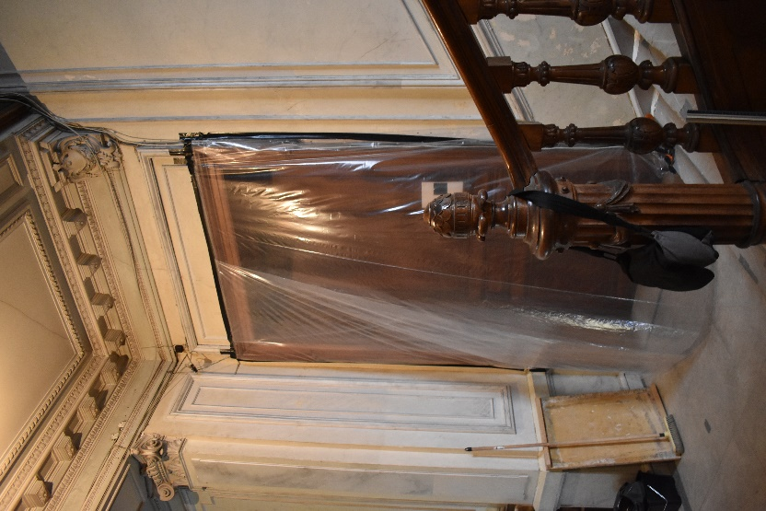
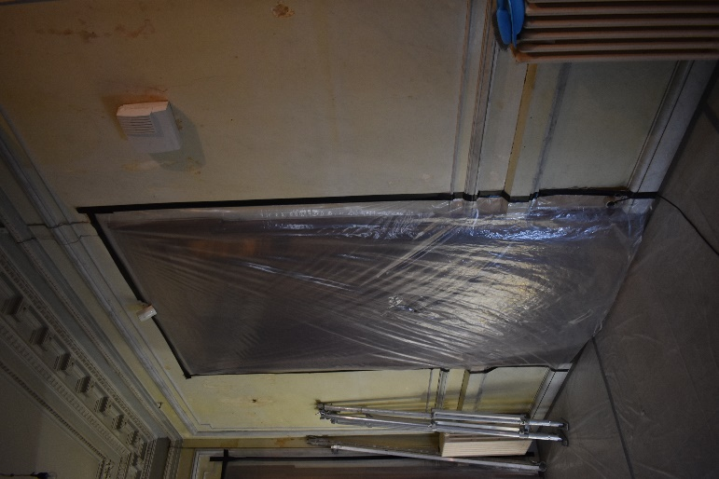
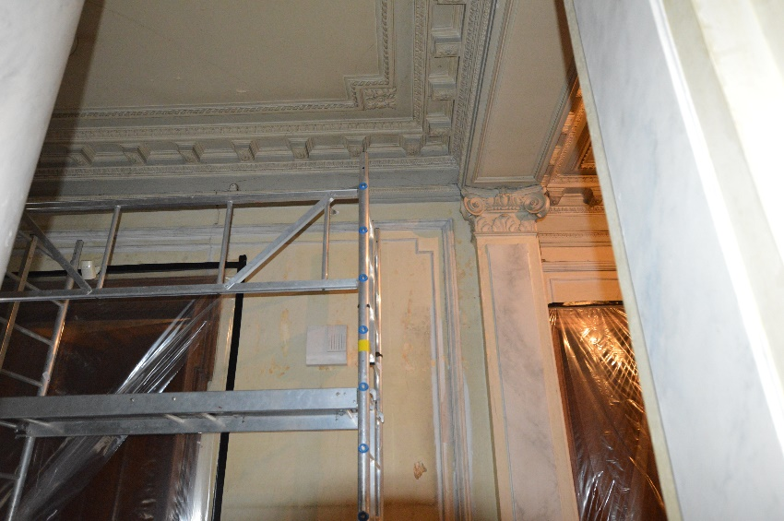

Vues d’ensemble après traitement Vue du mur Sud et de la porte donnant accès au Salon Belle Epoque Vue d’ensemble du mur après traitement

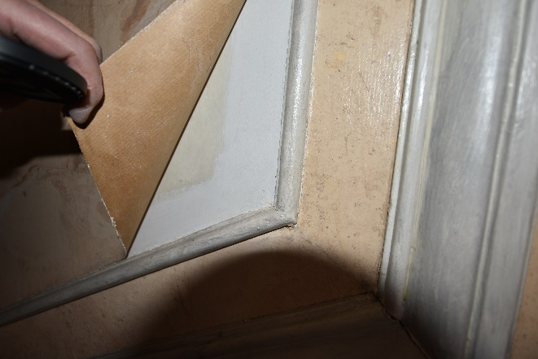
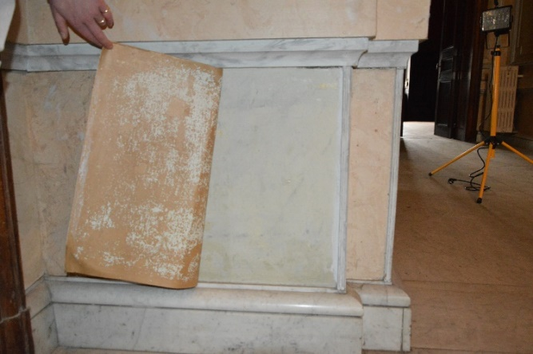
Décor sur papier Décor sur papier
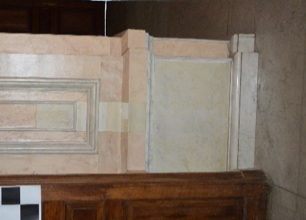
Revers du papier
Décor original
Décor de Faux-marbre
Repeint

Plinthe en marbre blanc

Vues d’ensemble du sondage sur soubassement Vue d’ensemble des sondages sur une hauteur de 1,50 m Vue rapprochée d’un sondage en cours

Noter sous le papier peint la présence du décor peint de faux-marbre blanc en raccord avec le marbre des plinthes

Essais de nettoyage :
Les sondages effectués sur le plafond ayant démontré l’absence de repeint sur le plafond et les chapiteaux, des essais de nettoyage ont été effectués au moyen de solvent-gel afin de préserver la couche picturale.
- Carbopol + Ethomeen : Bon résultat
- Carbopol + Ethomeen + isopropanol + Toluène : Résultat moyen -
- Alcool Ethylique + Xylène : Résultat médiocre
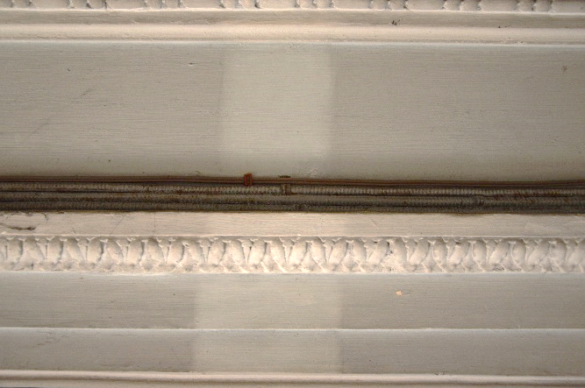
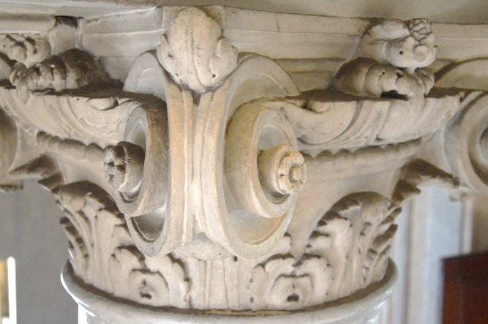
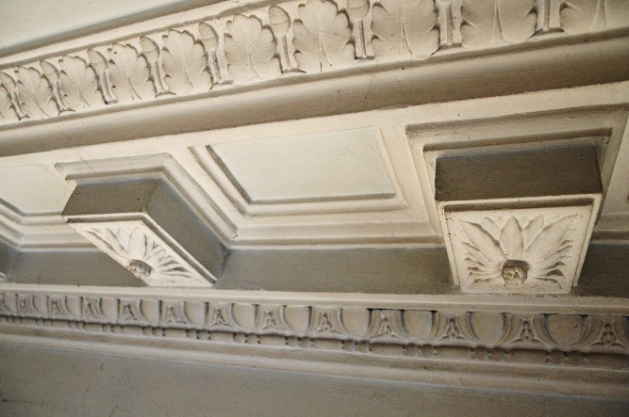
Hall d’entrée - Plafond Hall d’entrée, essais de nettoyage Chapiteau du hall d’entrée – essais de nettoyage

Diagnostic
L’ensemble des sondages nous a permis de mettre en évidence sur mur et sur moulures la présence sous-jacente des décors peints originaux de faux marbre blanc veiné de gris de la famille des marbres de Carrare en raccord avec les plinthes et les dallages existants.

PRECONISATIONS D’INTERVENTION DU HALL D’ENTRÉE
En raison des risques d’altération provoqués les chocs thermiques et hygrométriques et de la présence de mérule dormante sous les papiers peints, il nous
semble très important de prévoir L4enlèvement des matières altérantes et pathogènes

1 : Avant commencement du chantier : une intervention d’urgence avec dépose du papier peint en faux-marbre rose et un traitement général des sels et micro-organismes, champignons et mérule avec évacuation des déchets quotidiens.
2 Mise à jour de la couche picturale de faux-marbre – gris et blanc en raccord avec les marbres du sol
3 Nettoyage des couches picturales des plafonds
4 Consolidation, refixation des supports et des couches picturales
5 Restauration des couches picturales par retouches ponctuelles

C3 – Entrée sur cour
Description :
Entrée ouvrant sur la cour par une porte en chêne vitrée protégée à l’extérieur par des rinceaux en fer forgés de style art-nouveau.
Le petit vestibule d’entrée donne d’une part sur l’escalier de la cave auquel on accède par une porte vitrée et d’autre part à l’escalier d’accès à la maison

L’escalier de huit marches qui donne accès au hall d’entrée est en marbre de carrare.
Le soubassement en marbre de Carrare s’élève jusqu’à une hauteur de 1,45 m qui se poursuit par une plinthe au niveau du hall d’entrée.

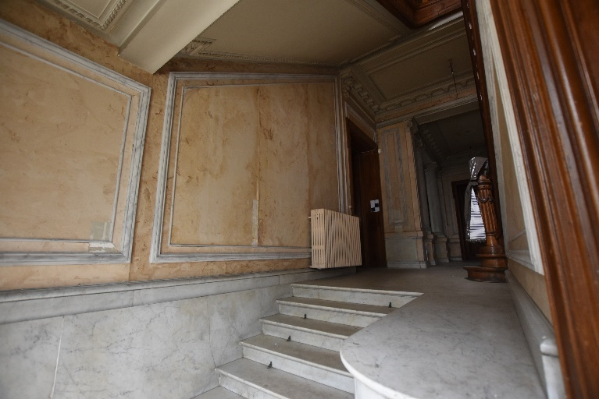
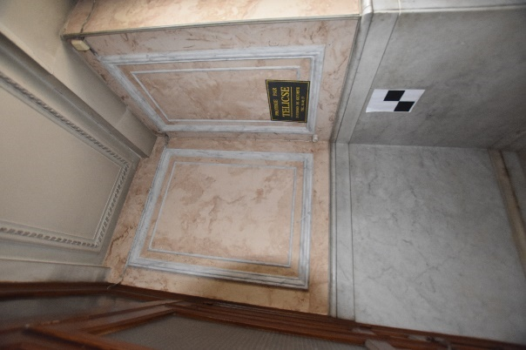
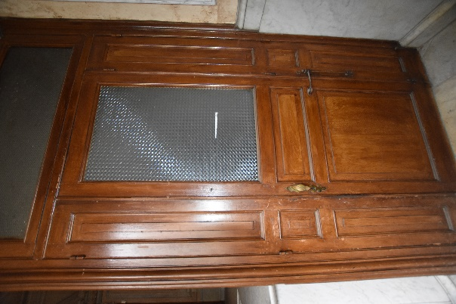
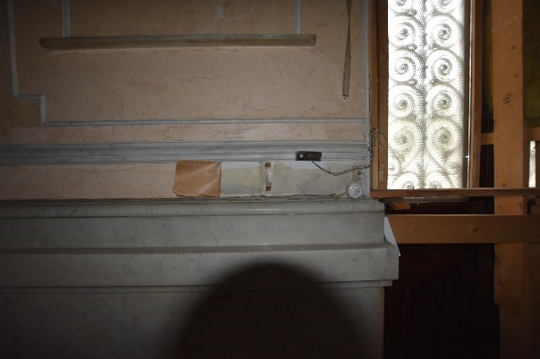

Vue du mur Est et de l’entrée sur cour Vue de l’escalier d’accès au hall Porte d’accès à l’escalier de la cave Vue de l’angle Sud

Dimensions de l’entrée cour : Surface au sol : approximativement 25 m²
Support mur : Moellons, Plâtre et moulures d’encadrement en bois
Support soubassement : marbre
Technique : deux couches picturales successives recouverte de panneaux de papiers peints
Observation : couche picturale de surface épaisse et écaillée composée de papiers peints de faux-marbres rose, et de repeints acryliques
Etat de la couche picturale originale : lisible

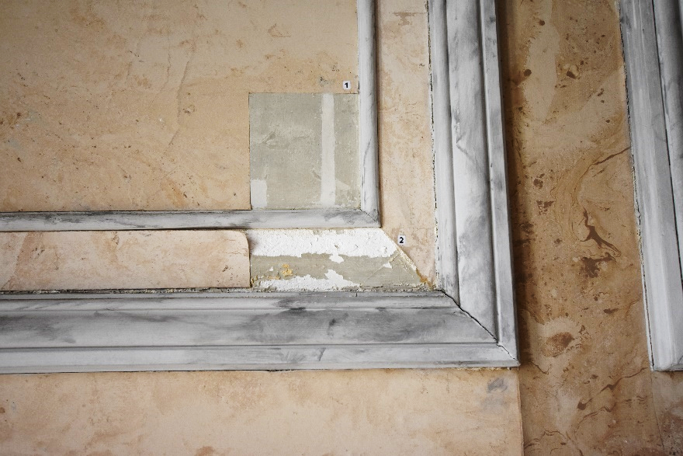

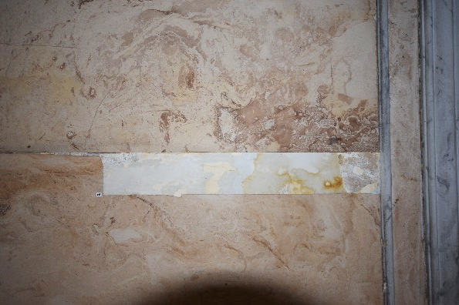
Sondages

Remontées salines
Ecaillages
Pertes de matière

Vue du sondage sur mur de l’escalier Vue du sondage sur mur entrée
Noter la présence de remontées salines entrainant des pertes de matière picturale

Conclusion
L’ensemble des sondages nous a permis de mettre en évidence sur mur la présence sous-jacente des décors peints originaux de faux marbre blanc veiné de gris de la famille des marbres de carrare en raccord avec les plinthes et les dallages existants.
L’omniprésence des décors originaux et leur état de conservation permet d’envisager la restauration de l’état original de la pièce avec la mise à jour de ces décors.

PRECONISATIONS D’INTERVENTION ENTREE COUR
En raison des risques d’altération provoqués les chocs thermiques et hygrométriques et de la présence de mérule dormante sous les papiers peints, il nous semble très important de prévoir l’enlèvement des matières altérantes et pathogènes

1 : Avant commencement du chantier : une intervention d’urgence avec dépose du papier peint en faux-marbre rose et un traitement général des sels et micro-organismes, champignons et mérule avec évacuation des déchets quotidiens.
2 : Mise à jour de la couche picturale de faux-marbre – gris et blanc en raccord avec les marbres du sol
3 : Nettoyage des couches picturales des plafonds
4 : Consolidation, refixation des supports et des couches picturales
5 : Restauration des couches picturales par retouches ponctuelles

C4 – Escalier et hall du 1er étage

Traitement de la Mérule
La cage d’escalier monumentale en chêne reste dans l’esprit monumental de la villa d’une hauteur de 8 mètres avec un seul palier situé au pied du grand vitrail de la façade Ouest.
Les murs sont actuellement ornés de décors peints de faux-marbres roses sur papier situés à l’intérieur et autour des panneaux architecturant l’espace.
Le plafond est orné d’un caisson central encadré de panneaux entrecoupés de 6 caissons à fleurs d’acanthes stylisées, l’ensemble est soutenu par d’une voussure ouvragée vert pâle ornée de guirlandes formant caisson. L’ensemble a été réalisé en blanc, les bandeaux séparant les caissons étant de couleur gris-vert pâle

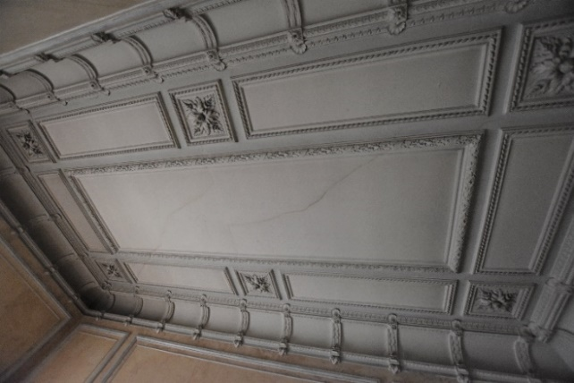
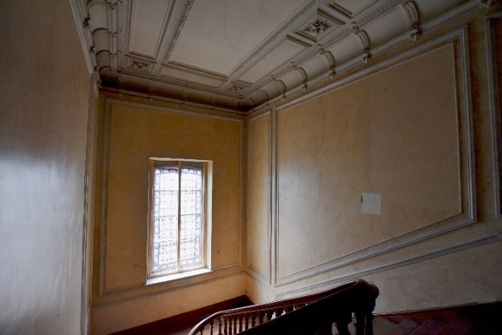

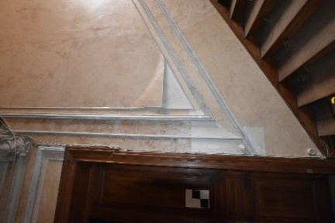

Départ de l’escalier Vue d’ensemble du plafond ouvragé Vue de la partie supérieure de l’escalier et du palier intermédiaire

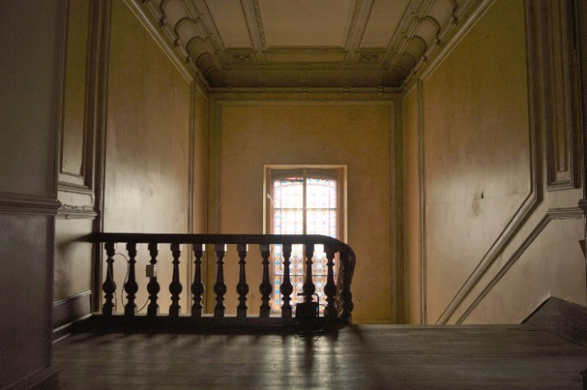
Surface au sol : 22,5 m²
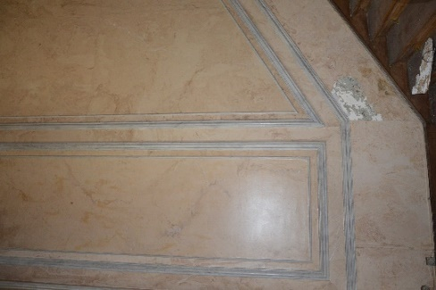
Hauteur : 8,55 m
Technique : couches picturales alternant avec des papiers peints
Observation : couche picturale de surface épaisse et écaillée
composée de papiers décors peints de faux-marbres rose,
de papiers peints de faux-marbres blancs et de repeints acryliques

Etat de la couche picturale originale : lisible

Support plafond : Plâtre et stucs
Etat de la couche picturale de surface :
- Sur plafond : obscurcie et salie
- Sur mur : bon état de conservation et de lisibilité.

Départ sur palier intermédiaire Vue de la cage d’escalier depuis le premier étage

Relevé des altérations
Altérations
Bio : Bon état sanitaire……………………………………………………………….
Mécanique Bonne tenue
Feuil sur mur papier peint texturé de moquette rouge
sur plafond à solives en chêne : Couche picturale originale apparente en surface rouge
Observations générales
L’ensemble des décors apparaît en bon état de conservation

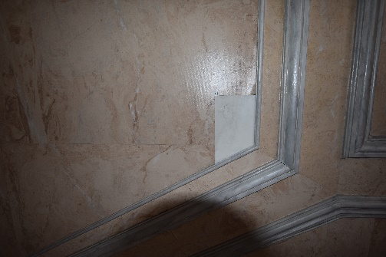
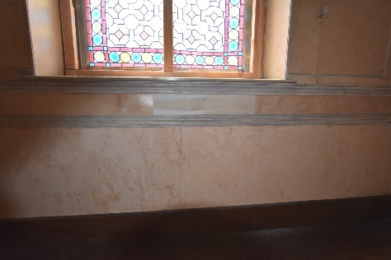
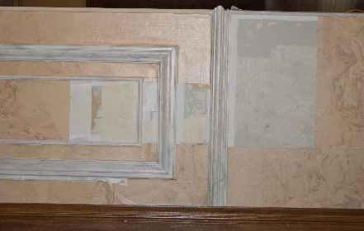
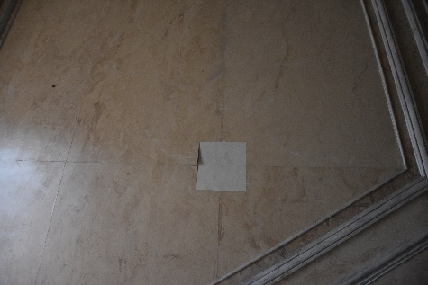

Partie Sud de la 1ère partie d’escalier Palier intermédiaire Mur Nord de la 2ème partie de l’escalier Hall 1er étage

Observations Microscope des sels et micro-organismes
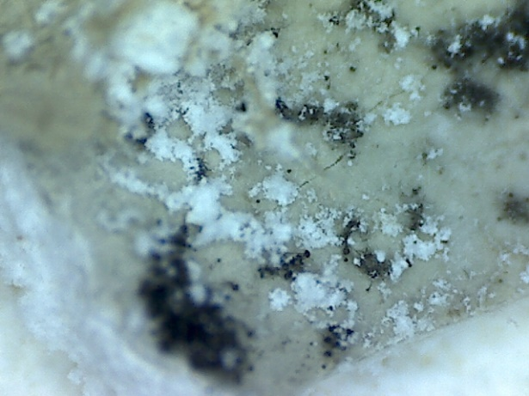
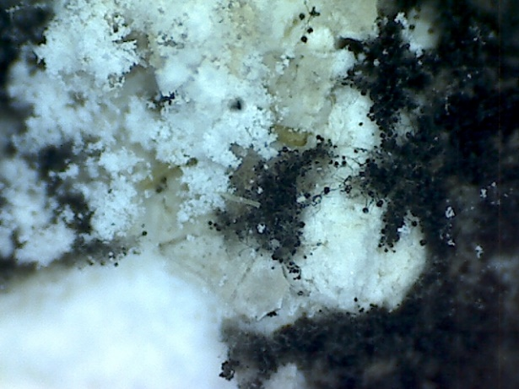
Les observation UV nous ont permis de déterminer la présence de remontées salines et de micro-organismes dans l’interface entre le papier et la couche picturale originale
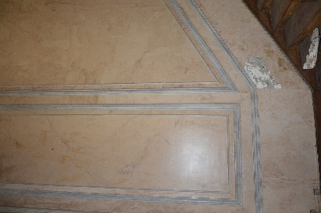
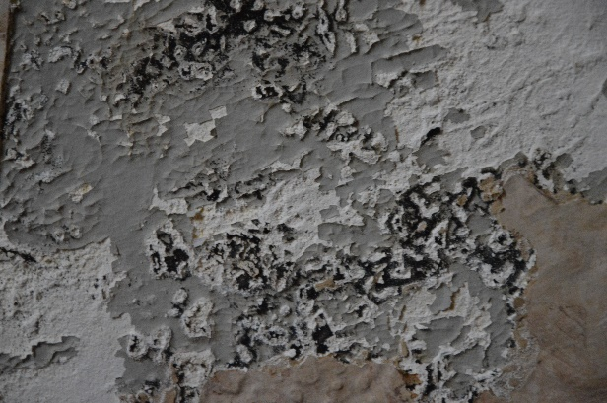

Situation des altérations Vue rapprochée des altérations Vue microscope numérique X50 Vue microscope numérique X200
on reconnait les spores de la mérule
Présence de nitrates, de sulfates et de champignons à rhizômes

Conclusion
L’ensemble des sondages nous a permis de mettre en évidence la présence des couches picturales originales de faux-marbre blanc veiné de gris identiques à ceux de l’entrée d’honneur et du hall d’entrée.

Les analyses étiologiques nous ont permis de mettre en évidence la présence de sels et de micro-organismes de la famille des mérules au niveau des soubassements du mur Nord de l’escalier qui se développent à la faveur de l’humidité de condensation conservée par les sels et se multipliant dans l’interface entre le mur et le papier peint

PRECONISATIONS D’INTERVENTION DE L’ESCALIER

Avant travaux et en urgence traitement des sels afin de stopper la multiplication des champignons dans l’interface entre les papiers peints et les murs :
- Enlèvement des papiers peints sur l’ensemble des surfaces murales et les soubassements
- Enlèvement des déchets quotidiennement et transport au centre de traitement des déchets de la ville de Luxembourg.
- Traitement des remontées salines
- Eradication de la mérule par moyen thermique
- Eradication des micro-organismes par biocides, répété après deux semaines afin de détruire définitivement tous les spores.
- Consolidation des supports
Avant travaux , mise à jour du décor peint de faux marbre coloré sur une surface 1m² sur les murs de l’escalier de service

Puis traitement en restauration des décors originaux
- Enlèvement des papiers résiduels
- Mise à jour de la couche picturale originale au scalpel
- Consolidation des supports et des couches picturales
- Traitement en conservation
- Restauration ponctuelle par repique des originaux
- Restitution des éléments disparus

C5 – Couloir

Traitement d’urgence contre la mérule
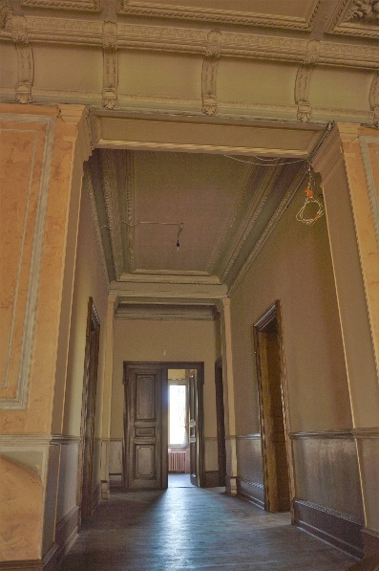
Le couloir donne accès a toutes les pièces du premier étage, on notera le grand espace qu’il occupe en largeur et en hauteur il est actuellement peint de couleur blanc cassé et les soubassements sont peints en gris. Les portes d’accès sont peintes en faux bois de chêne foncé. Les plafonds sont ouvragés et reprennent les éléments décoratifs de l’escalier

Surface au sol : 18,63 m²
Hauteur : 4,06 m
Support mur : Plâtre,
Technique : Nombreuses couches de papier peint et couches picturales successives intercalées
Observation : couche picturale de plafond obscurcie
Etat de la couche picturale originale : occultée

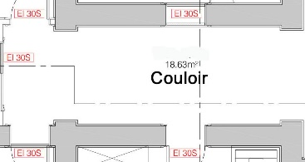

Situation des sondages

Sondages
Les sondages effectués sur murs et soubassements ont permis de mettre en évidence la présence d’un décor peint de faux-marbre blanc veiné de gris
Les sondages sur portes ont mis à jour un décor de loupe de noyer sur les tables et de pin sur les montants

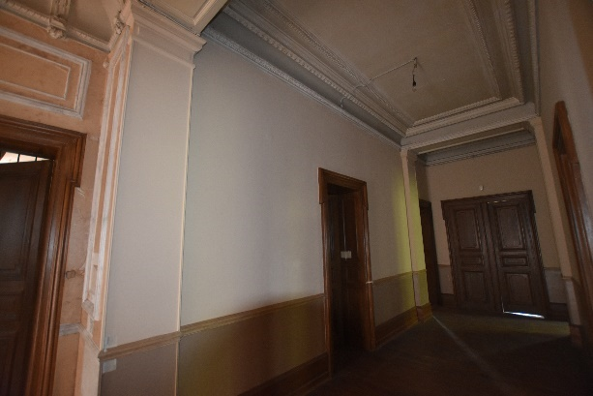

Décors de faux-marbre
Décor de faux-bois

Vue d’ensemble du couloir Vue des sondages sur mur et soubassement Sondages sur mur

Conclusion
L’ensemble des sondages nous a permis de mettre en évidence :
- Sur les murs et soubassements sous les papiers peints la présence du décor peint original de faux-marbre blanc veiné de gris dont la mise à jour permettra de restaurer l’harmonie d’ensemble avec la cage d’escalier.
- Sur les portes : sous les décors peints de faux bois sombres, la présence d’un décor original de faux-bois en imitation loupe d’orme et tilleul.
- Sur les plafonds : la présence des couches picturales originales apparentes.
En raison de la présence de couche picturale originales apparentes sur plafond ouvragé, un nettoyage, un traitement en consolidation et une restauration peuvent être envisagés, sur porte, il semble possible de préconiser la mise à jour et la restauration des décors de faux-bois originaux.
Sur les murs et soubassements l’enlèvement du papier peint est à prévoir avant le début des travaux afin d’éviter la propagation de micro-organismes

PRECONISATION D’INTERVENTION DU COULOIR
Avant travaux et en urgence traitement des sels afin de stopper la propagation des champignons dans l’interface entre les papiers peints et les murs :
- Enlèvement des papiers peints sur l’ensemble des surfaces murales et les soubassements
- Enlèvement des déchets quotidiennement et transport au centre de traitement des déchets de la ville de Luxembourg.
- Traitement des remontées salines
- Eradication de la mérule par moyen thermique
- Eradication des micro-organismes par biocides, répété après deux semaines afin de détruire définitivement tous les spores.
- Consolidation des supports
Puis traitement en restauration des décors originaux
- Mise à jour et restauration des décors peints originaux de faux-bois sur portes
- Mise à jour de la couche picturale originale sur moulures et plinthes
- Nettoyage et restauration des décors peints du plafond et des corniches
- Consolidation des supports et des couches picturales
- Traitement en conservation
- Restauration ponctuelle par repique des décors peints de faux-marbre sur murs, moulures et plinthes
- Restauration ponctuelle par repique des décors peints de faux-bois sur portes
- Restitution des éléments disparus

C6 – Salle Belle-Epoque

Sondages complémentaires
Afin de vérifier la faisabilité et le résultat de la mise à jour des décors peints originaux et de leur nettoyage, nous avons effectué de larges sondages et essais complémentaires. Nous avons également procédé à la préconsolidation du décor peint écaillé du plafond.
Les sondages complémentaires et essais de nettoyage ont été effectués d’une part sur la porte Nord de la pièce et d’autre part sur la partie supérieure du mur Est et sur le plafond.

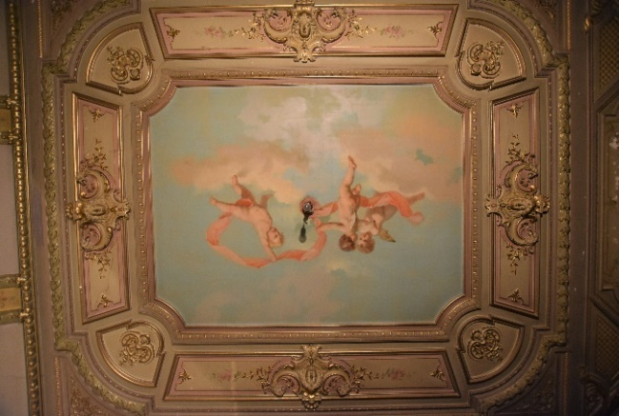
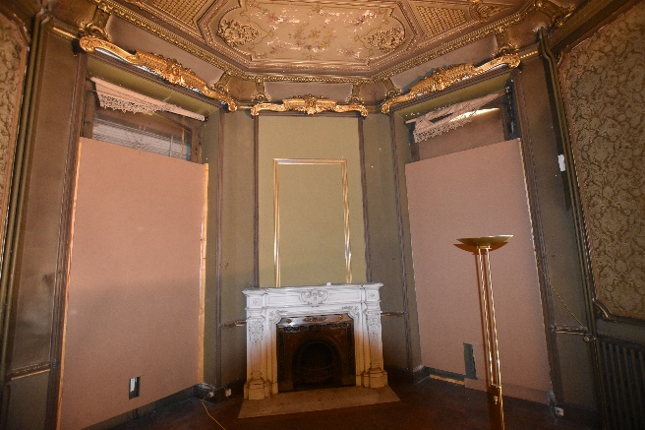
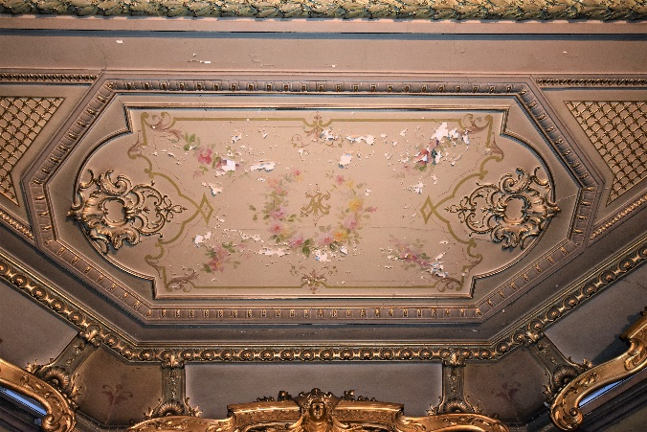

Vue du plafond avant intervention Vue actuelle du côté Sud donnant sur la véranda Vue rapprochée du médaillon Sud du plafond avant consolidation

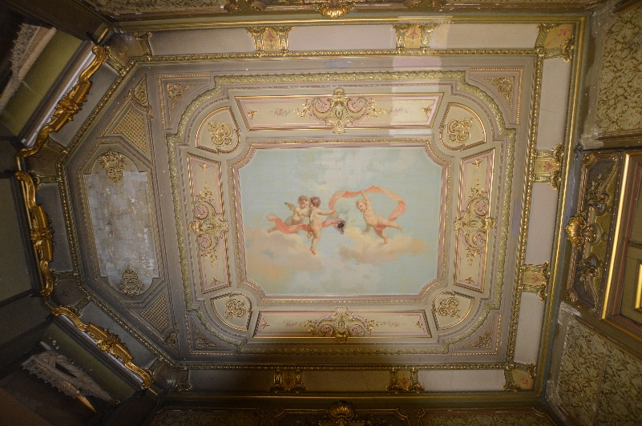

Vue de la peinture murale du plafond Vue actuelle du côté Sud donnant sur la véranda Vue rapprochée du médaillon Sud du plafond
Noter le bon état de la peinture murale contrastant avec l’obscurcissement général des décors peints et dorures ternis et avec l’écaillage du médaillon

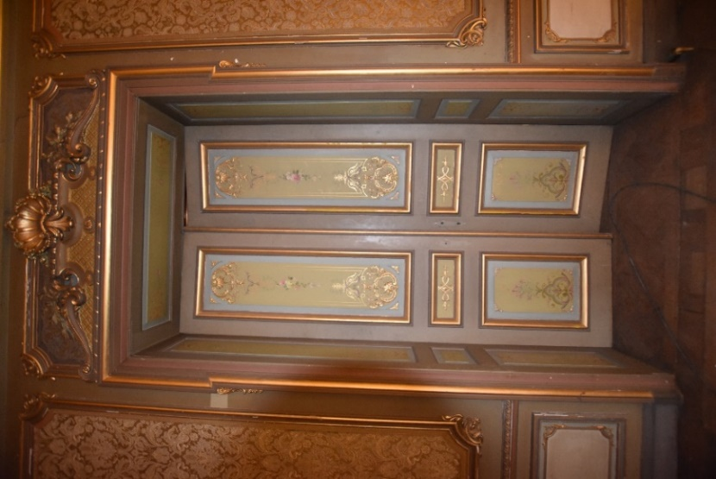
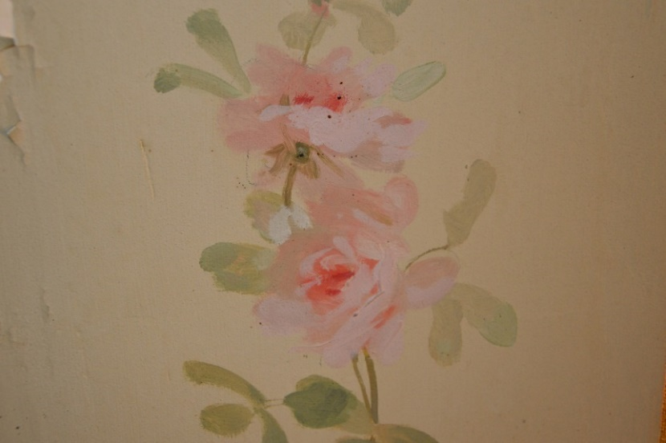
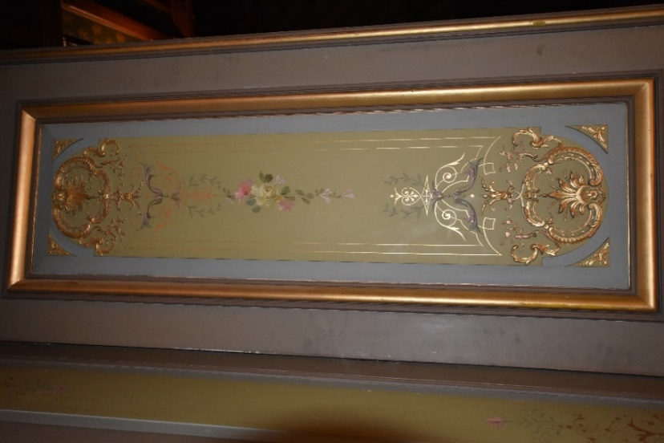

Vue d’ensemble de la porte Est Vue rapprochée des décors peints des lambris Vue rapprochée du médaillon de plafond

Sondages
Les sondages effectués sur mur ont mis en évidence la présence sous-jacente de décor peints originaux sur les fonds des encadrements, inversant les tonalités originales de rose et de vert.
Sur les voussures les sondages ont permis de mettre en évidence la présence d’un décor losangé doré sur fond blanc ocré
Sur les trumeaux des portes, les sondages ont mis en évidence la présence de papier peint original sous la tapisserie collée
Sur les plafonds, les sondages ont mis en évidence la présence sous-jacente des décors peints originaux sur les fonds des encadrements.

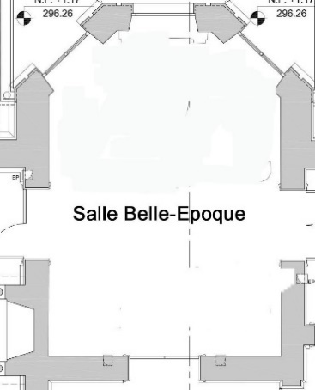

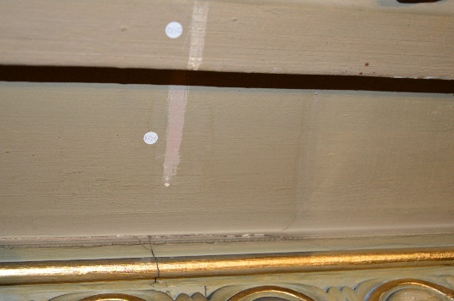

Strates | 0 | 1 1 | 2 | 3
Mur | plâtre | Couche de préparation, | Peinture à l’huile gris-vert | Peinture acrylique
Bandeau d’encadrement | plâtre | Couche de préparation | Peinture à l’huile rose | Peinture acrylique vert
2 1

2 1

Situation des sondages Vue du Sondage sur plafond
On notera :
La stratigraphie générale indiquant un repeint général à la peinture acrylique mate.
La stratigraphie particulière du bandeau d’encadrement indiquant le recouvrement de la couche picturale originale par un repeint vert
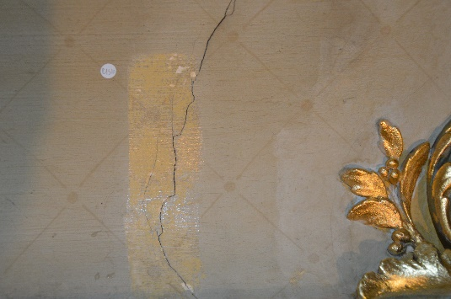
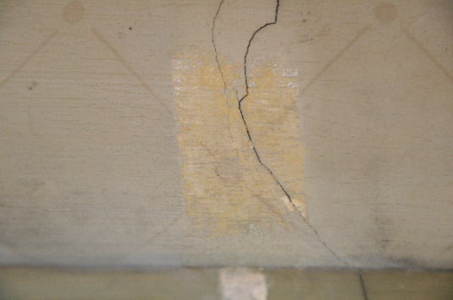
Strates | 00 | 1 0 | 1 : CP originale | 2
voussure | plâtre | Couche de préparation, | Peinture blanc ocrée à l’huile rehaussée d’un décor en résille dorée | Peinture gris perle à l’huile

2 1

Strates | 00 | 1 0 | 1 CP originale | 2 | 3
Mur | plâtre | Couche de préparation, | Peinture blanc ocrée à l’huile rehaussée d’un décor en résille dorée | Peinture gris perle à l’huile | Peinture à l’huile gris bleu de surface
Décor en relief | plâtre | Couche de préparation | Dorure à la feuille | bronzine | Repeint gris bleu
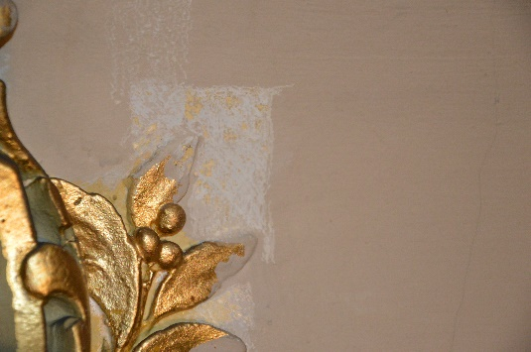
Sondages sur voussure mettant en évidence la présence du décor peint original losangé doré sous-jacent

1 2 3

2 3

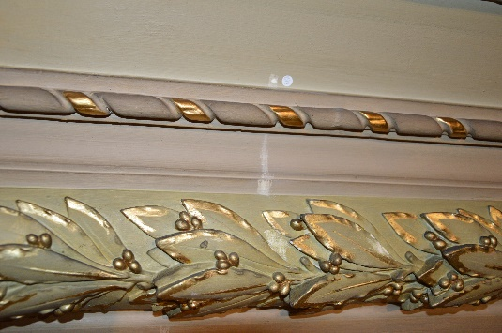
Sondages sur voussure mettant en évidence la présence du décor peint original vert et rose inversé sous-jacent

Ci-dessous
Sondage mettant en évidence la présence d’un papier peint original sous la tapisserie de surface

Strates | 0 | 1 1 | 2 CP originale | 3
plafond | plâtre | Couche de préparation, | Peinture à l’huile gris-vert | Peinture acrylique rosée
moulure d’encadrement | plâtre | Couche de préparation | Peinture à l’huile rose | Peinture acrylique vert

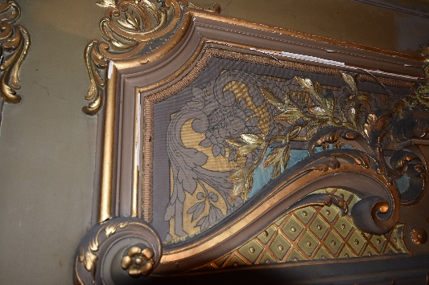
Strates | 0 | 1 1 | 2 | 3
Trumeau | plâtre | Couche de préparation, | Papier peint de petites fleurs | tapisserie

2

3 2

Strates | 0 | 1 1 | 2 : CP originale | 3
EncadrementPorte | bois | Couche de préparation, | Peinture à l’huile Rose | Peinture acrylique verte
Chambranle | bois | Couche de préparation | Peinture à l’huile verte | Peinture acrylique Rosée
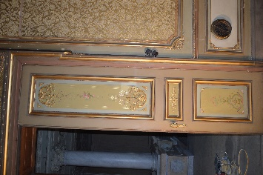

Sondages sur encadrement de porte mettant en évidence l’inversion des couleurs gris-vert et rosé lors de la réfection de la décoration
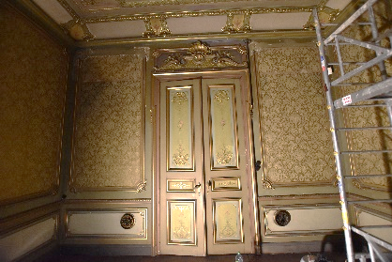
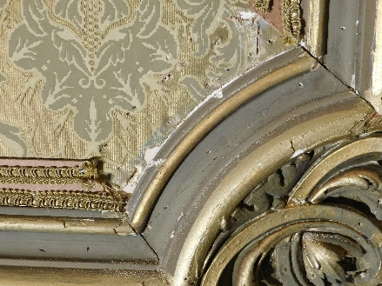
Strates | 0 | 1 1 | 2 | 3 | 4
Panneau du mur | plâtre | Papier gris | Papier tapissé | Carton | Galon

Sondages sur panneau mettant en évidence la présence papier-tapissé sous le galon et le carton
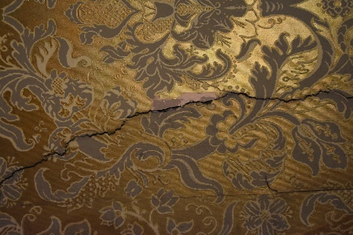
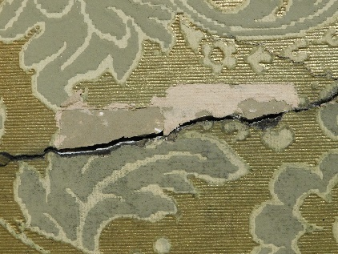
Strates | 0 | 1 1 | 2
Intérieur panneau | plâtre | Papier gris | Papier tapissé

Sondages sur panneau mettant en évidence l’absence de peintures originales sous-jacentes
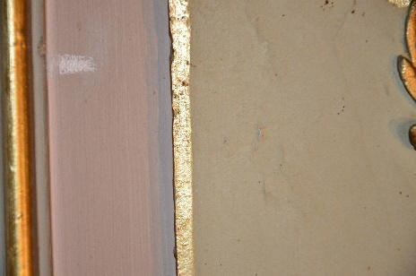
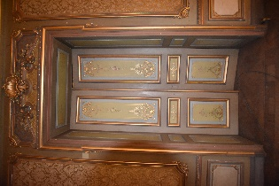
Strates | 0 | 1 1 | 2 | 3
Porte | Bois | Couche de préparation, | Peinture à l’huile gris-vert | Peinture acrylique rosée

Sondages sur portes

Essais de nettoyage

Les essais de nettoyage ont été effectués sur les couches picturales des décors peints et dorures des portes, des voussures et du plafond
Ils ont été effectués au moyen de gel carbopol additionné d’Ethomeen C25 et ont été très satisfaisant.

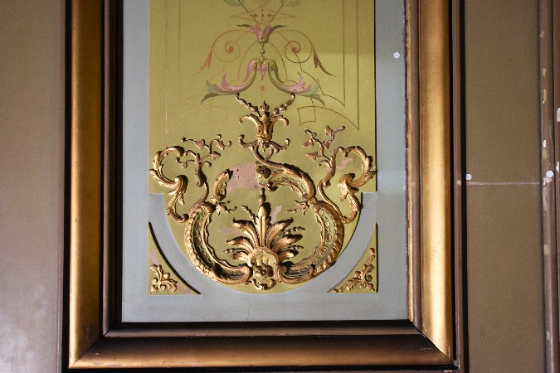
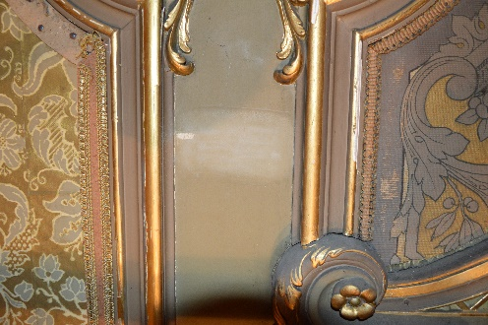
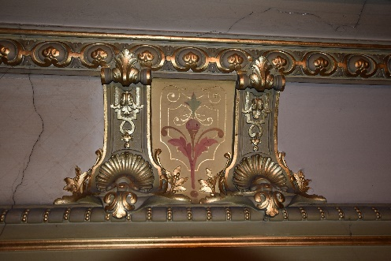

Essais sur décor de la porte Nord Essais sur bandeau d’encadrement Essais sur dorure de voussure

Nettoyage par gel-solvant Carbopol

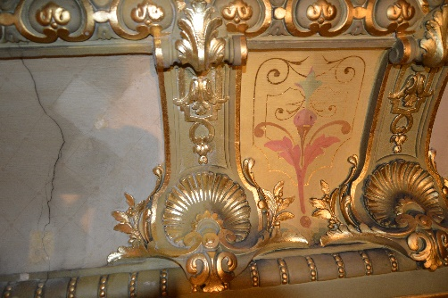
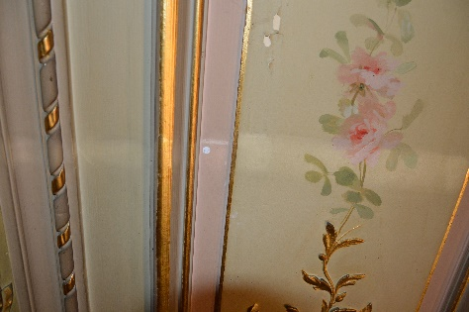
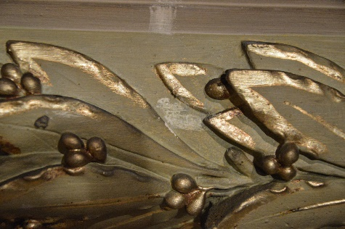
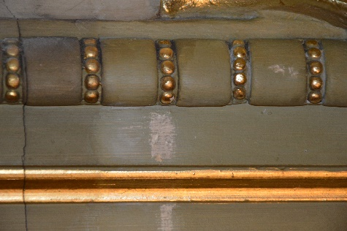

Essais sur décor de voussure Essais sur frise florale peinte du plafond Essais sur frise de laurier du plafond Bandeau d’encadrement de la voussure

Les différents essais de nettoyage au moyen de gel carpolol se sont révélés positifs

Traitement en consolidation des écailles
Les observations sous UV nous ont permis de confirmer les stratigraphies et les couches picturales originales qui fluorescent en clair

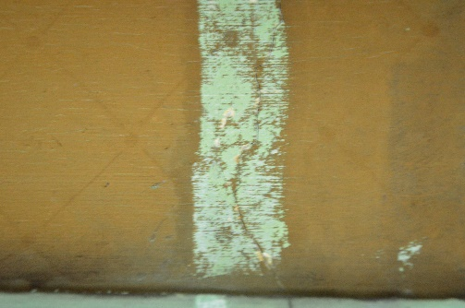
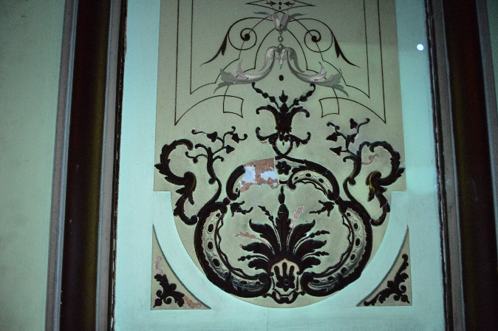
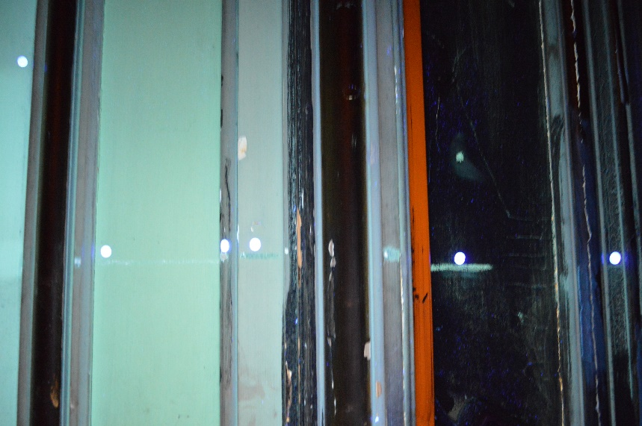
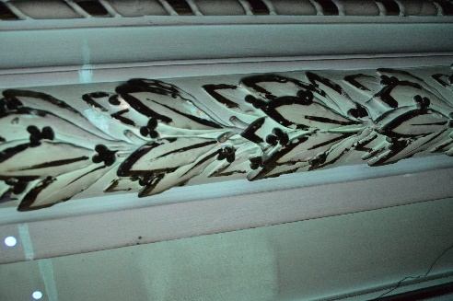
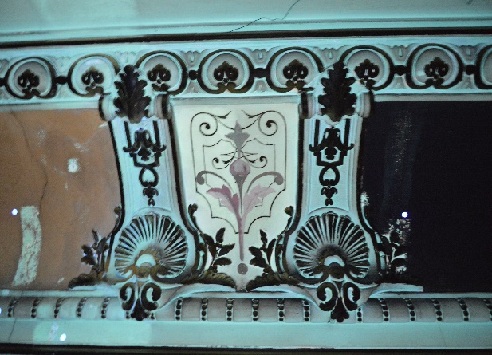
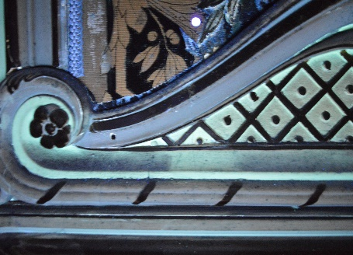
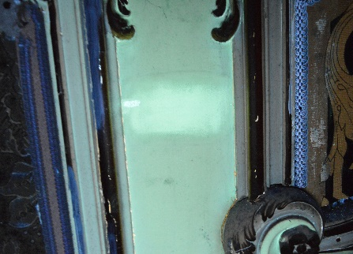

Voussure Vue du décor de la porte Bandeau d’encadrement mural
Noter le double repeint sur la partie droite (noire) Noter les manques de décors (fluorescence rose) Noter couches picturales originales fluore
Noter : les dorures repeintes à la bronzine (fluorescence noire)

Vue rapprochée du décor losangé doré de la voussure Trumeau de porte Frise de laurier du plafond Bandeau d’encadrement
Noter : Les couches picturales originales fluorescent Noter la fluorescence noire des bronzines ajoutées sur les dorures

Conclusion
L’ensemble des sondages et essais de nettoyage nous a permis de mettre en évidence la composition décorative originale de la pièce .

PRÉCONISATIONS D’INTERVENTION SALLE BELLE-EPOQUE

Restauration du décor original et restitution des décors disparus

- Avant chantier consolidation d’urgence du décor peint écaillé du médaillon portant les initiales A K de Albert Kerckhoff

- Avant commencement du chantier : Essais sur 1 m² de mise à jour de l’ensemble des décors occultés intégrant la voussure, les trumeaux, les moulures et bandeaux décoratifs sur mur et plafond afin de visualiser le projet et de le présenter.

- Mise à jour des décors occultés sur voussure

- Enlèvement des tapisseries sur les trumeaux des portes

- Mise à jour des décors peints décoratifs sur bandeaux d’encadrements et portes

- Enlèvement des cartons et galons des panneaux muraux

- Nettoyage des décors peints et peintures murales originales et conservation en restauration

- Nettoyage des dorures, enlèvement des bronzines et restauration à la feuille d’or

- Prise d’empreinte de l’ensemble des décors sculptés.

- Réalisation de moulage à l’identique

- Restitution des stucs sur murs et sur portes

- Restitution de papiers peints historiés d’époque

C11 – Premier étage - Salle 101

Traitement en consolidation du plafond avant enlèvement du plancher
Située au premier étage, au-dessus de la salle néo-gothique, la salle 101 donne directement sur le hall de l’escalier, ainsi elle est la première pièce à laquelle on accède après avoir monté l’escalier. C’est une petite pièce en longueur de 17 m² éclairée ouverte par de grandes fenêtres au sud sur la vallée de la Pétrusse et à l’Ouest sur la cour. L’angle Nord-Est est occupé par deux portes, l’une donnant sur le hall et l’autre dans la pièce voisine. Au cnetre du mur Nord se trouve une cheminée en marbre blanc reprenant les décors du plafond.
A l’origine entièrement décorée, il ne reste visible que les décors du plafond et de la porte donnant sur le palier, cependant les structures des décors sont encore présentes et permettent de supposer que les décors originaux sont conservés sous la peinture blanche de surface.
Le plafond porte un décor structuré en panneaux utilisant des formes demi-circulaires, de style Louis-XVI, encadré par des moulures, bandeaux, corniches, écoinssons à rubans, couronnes de fleurs, bouquets, dans un jeu de couleur bleu-ciel, rose et blanc rehaussé de points d’ors et de bouquets de roses. Ce décor se poursuit sur une petite voussure de couleur gris perle portant un motif répétitif de bouquets.
Les murs sont divisés en deux registres, le registre supérieur occupé par de larges panneaux encadrés de moulures, et de bandeaux. Le registre inférieur est composé d’un soubassement panneauté en imitation de lambris.

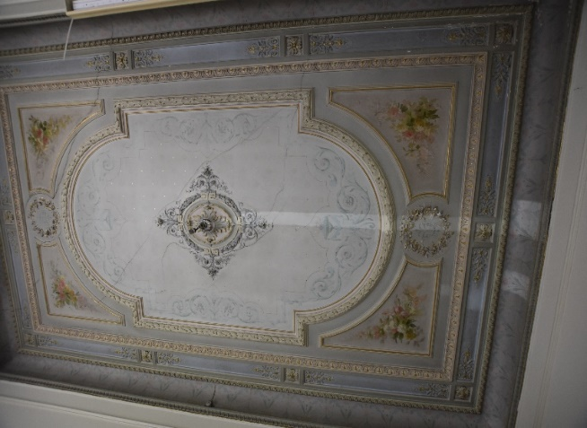
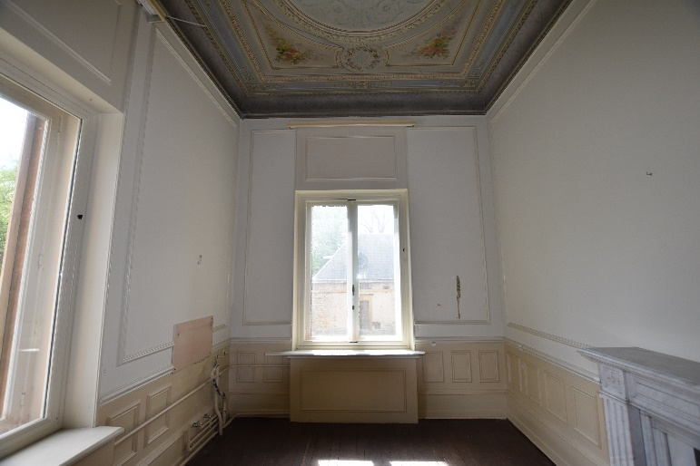
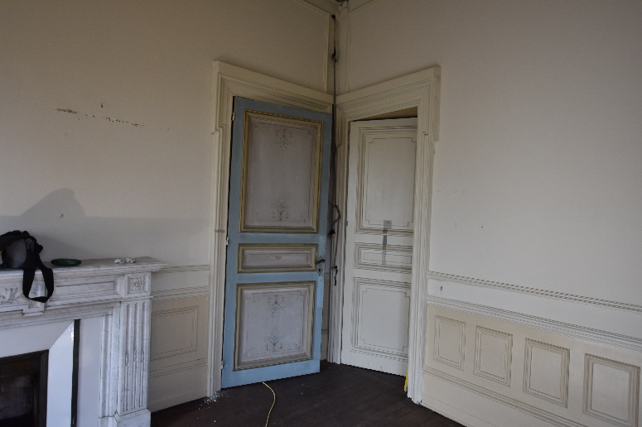

Vue d’ensemble du plafond décoré Vue d’ensemble de la pièce, vers l’ouest Vue de l’angle Nord-Est
Noter les structures décoratives des murs Noter la porte décorée et les soubassements en panneaux

Etat de conservation
Altérations
Bio : Bon état sanitaire
Mécanique Nombreuses fractures du plafond - Structure affaiblie,
Ecaillage des couches picturales des décors du plafond et de la voussure
Feuil sur plafond : surface obscurcies et noircies par les patines, le vieillissement et les pollutions ambiantes et de chauffage
sur mur : Papier peint original occultée par 2 repeints successifs
sur lambris : Couche picturale originale recouverte de 6 strates de repeints
Observations générales
Manque de lisibilité de la richesse des décors entre les épais repeints et la finesse des décors originaux obscurcis et salis.

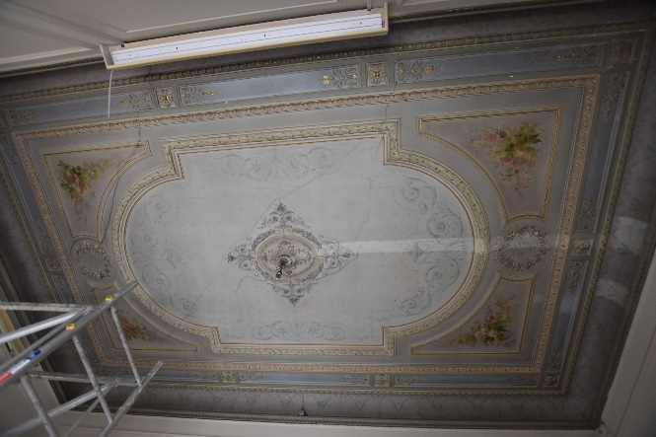
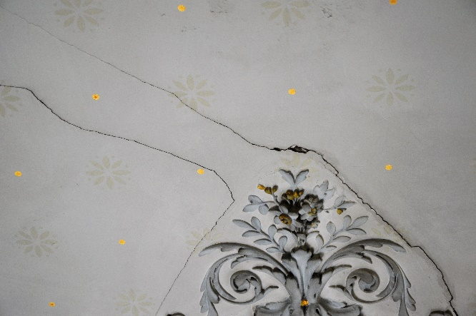

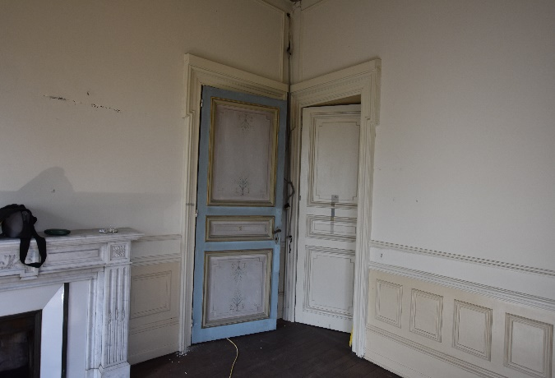
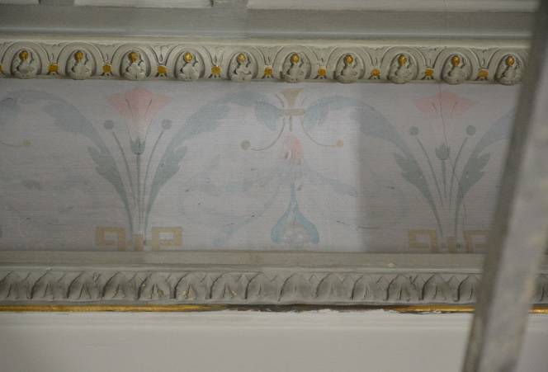
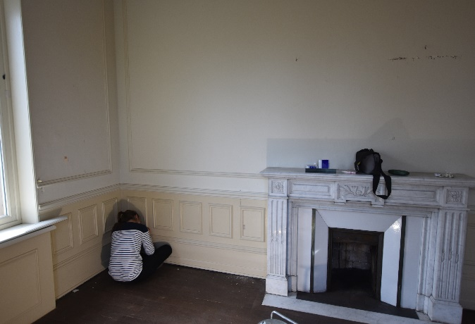
Vue d’ensemble du plafond et des altérations Vue rapprochée des fentes et fractures du plafond Vue d’ensemble des écaillages

Vue d’ensemble de l’angle Nor-Est Vue d’ensemble de la cheminée et du soubassement Vue rapprochée de la voussure et des pâtines

Diagnostic
L’ensemble des sondages nous a permis de mettre en évidence mêlée de décors originaux et de repeints.
L’ensemble occulté des décors peints originaux à motif et dorure sur les portes ainsi que sur les lambris feints de soubassement est en bon état de conservation et peut être mis à jour, traité en conservation et restauré
Les papiers peints sous-jacents découverts ont pu être identifiés sur les photos de 2004

Photo effectuée en 2004 (sce Agence J. Clemes)

PRECONISATIONS D’INTERVENTION DE LA SALLE 101
L’état exceptionnel de lisibilité des sondages nous permet de préconiser un nettoyage des décors originaux apparents et la mise à jour et la restauration des décors occultés par les patines et les repeints

- Nettoyage des décors peints originaux apparents, allègement des vernis, des repeints et des patines : sur plafond, voussure et porte Nord

- Mise à jour des décors peints et dorures occultés : sur porte, chambranles bandeau d’encadrement, soubassements et plinthes

- Mise à jour du papier peint original afin de pouvoir en effectuer la restitution

- Restauration des dorures

- Restauration du décor original de la pièce par harmonisation d’ensemble

- Restitution du papier peint original

C13 – Salle 103

Sondages complémentaires
Cette pièce se présente comme une ancienne salle de bain avec garde-robe

Surface au sol : 23,46 m²
Hauteur : 4,06 m
Support mur : Plâtre,
Technique : Nombreuses couches de papier peint successives
Observation : couche picturale de plafond écaillée
Etat de la couche picturale originale : occultée

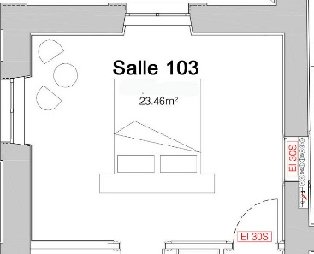

Situation des sondages

Sondages

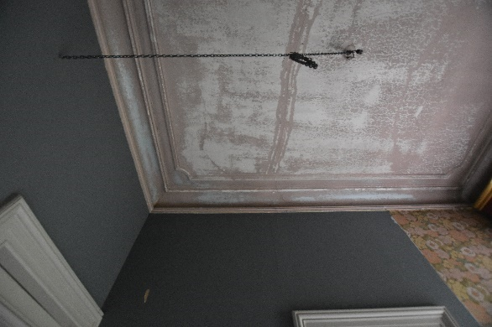
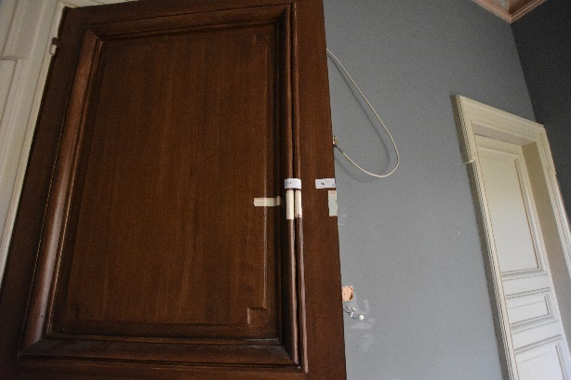
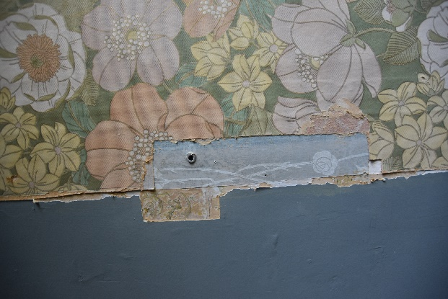

Décors de papier peint sous-jacent

Vue d’ensemble du plafond Vue des sondages sur porte Sondages sur mur

Sondages stratigraphiques sur portes
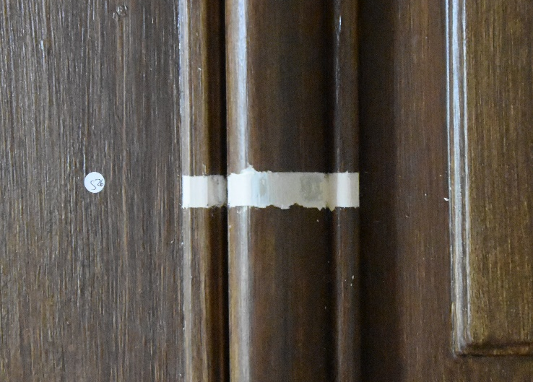
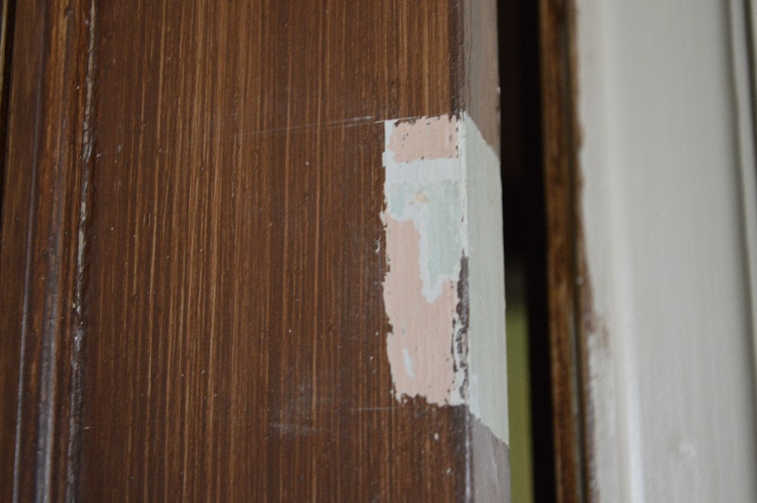

Sondage sur porte sondages sur moulure de porte

Noter la multiplicité des couches picturales sous-jacentes

Stratigraphie
Les différentes stratigraphies peuvent être décomposées ainsi

Strates | 00 | 0 | 11 | 2 | 3 | 4 | 5
Plafond | plâtre | Couche de préparation | Enduit rosé | CP blanche | CP grise | CP rose
porte | Bois de chêne | Couche de préparation | Cp blanche | CP bleue | CP rose | CP faux bois
Mur | plâtre | Papier peint à motif rose | Papier peint bleu à motif art déco | Papier peint rose | Papier peint bleu | Papier peint rose | Papier peint à fleur

4 - Strate de surface épaisse à l’acrylique | Résine acrylique
3 – strate repeint à l’huile | Huile de lin, vernis, plomb
2 – Strate de couche picturale originale - | Huile de lin, vernis, plomb
1 – Strate enduit rosé | Huile de lin et céruse (plomb)
0 – couche de préparation blanche | Céruse
00 - support plâtre | plâtre

Analyses étiologiques sur plafond
Strate de surface présence de Blanc de Meudon et de Résine acrylique sur plafond
Strate N°2 : Présence d’acide gras, de résine terpénique et de plomb
Strate N°1 : Présence d’acide gras, de résine terpénique et de blanc d’Espagne
StrateN°0 : Présence de Blanc de Céruse
Strate N°00 : Présence de gypse

Etat de conservation
Altérations
Bio : Bon état sanitaire
Mécanique : écaillages sur plafond
Feuil : Bon état sous épais repeints

Diagnostic
L’ensemble des sondages nous a permis de mettre en évidence l’absence de décors à motif sur plafond
Sur les surfaces murales, la multiplicité des couches de papier peint est un élément très intéressant de l’évolution des décors au cours du 19ème et du 20ème siècle

PRECONISATIONS D’INTERVENTION DE LA SALLE 103
En raison de la présence de couche picturale originales sur plafond et sur portes et des papiers peints originaux les préconisations sont les suivantes :

- Mise à jour d’une surface permettant la restitution du papier peint art déco de couleur bleue
- Mise à jour et restauration des décors peints sur voussures, plafond, portes, moulures et plinthes

C14 – Salle 104

Sondages complémentaires
Cette pièce fut beaucoup remaniée pour les besoins des tournages de film.
Surface au sol : 23,46 m²
Hauteur : 4,06 m
Support mur : Plâtre,
Technique : Nombreuses couches de papier peint successives
Observation : décor original et architecture de la pièce illisible

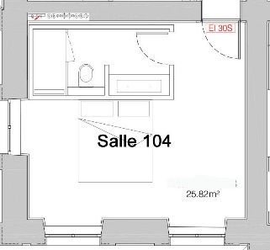

Situation des sondages

Sondages

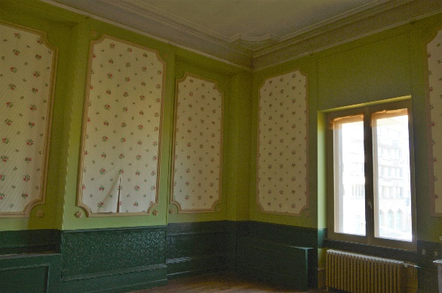
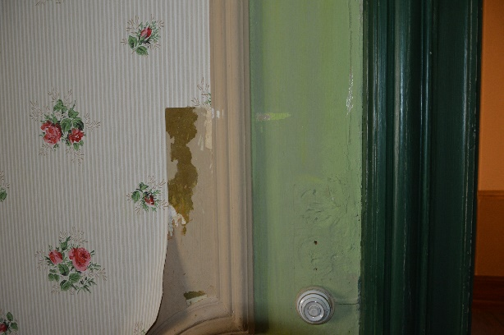
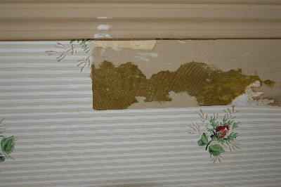

Décors de papier peint sous-jacent

Vue d’ensemble de la salle 104 Vue des sondages sur porte Sondages sur mur

Stratigraphie
Les différentes stratigraphies peuvent être décomposées ainsi

Strates | 00 | 0 | 11 | 2 | 3
Murs | plâtre | Couche de préparation | Enduit rosé | Papier peint vert et doré | Papier peint de surface
Bandeaux d’encadrement | plâtre | Couche de préparation | Enduit rosé | Couche picturale verte | Vert de surface
soubassement | plâtre | Décor sur papier | Cp beige | CP verte

Diagnostic
L’ensemble des sondages nous a permis de mettre en évidence la présence de papiers peints anciens sous-jacents sur mur et soubassement
Des sondages complémentaires seraient nécessaires lors de la réouverture des fenêtres occultées

PRECONISATION D’INTERVENTION DE LA SALLE 104

- Sondages complémentaires après ouverture des fenêtres occultées
- Mise à jour d’une surface permettant la restitution du papier peint original vert et doré sur mur
- Mise à jour d’une surface permettant la restitution du papier peint original sur soubassement
- Mise à jour des décors peints originaux sur porte, moulures, bandeaux d’encadrements

C15 – Salle 105

Sondages complémentaires et essais de nettoyage
Située au milieu de la façade Nord, cette pièce donne par deux fenêtres sur l’avenue Marie-Thérèse, elle est actuellement complètement aveugle car les deux fenêtres ont été bouchées pour les besoins des tournages de film.

Surface au sol : 24 m²
Hauteur : 4,06 m
Support mur : Plâtre,
Technique : Nombreuses couches de papier-peint successives
Observation : présence d’un décor peint sur plafond – fenêtres occultées
Etat de la couche picturale originale : sur plafond : lisible
Sur murs occultée

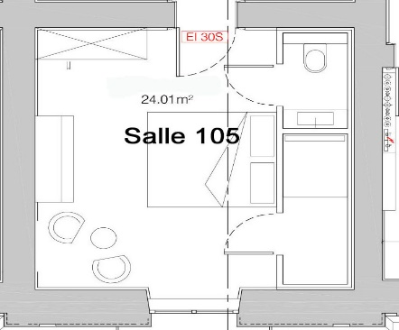

Situation des sondages

Sondages
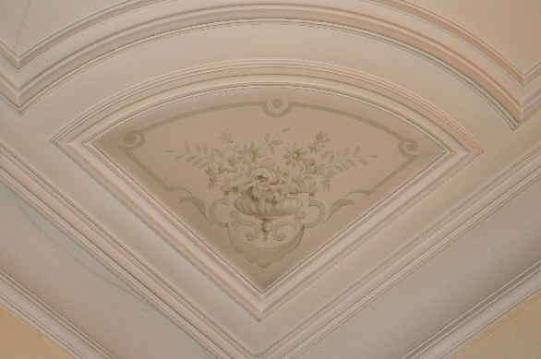

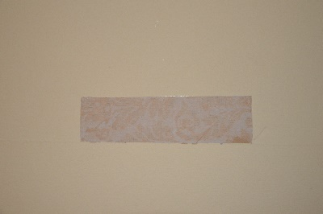

Décor peint gris perle papier peint sous-jacent
Décor peint rose

Décor peint gris bleu

Vue d’ensemble du plafond Vue des sondages sur porte Sondages sur mur

Observation UV

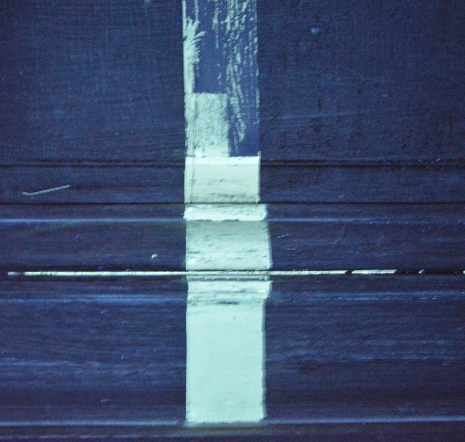
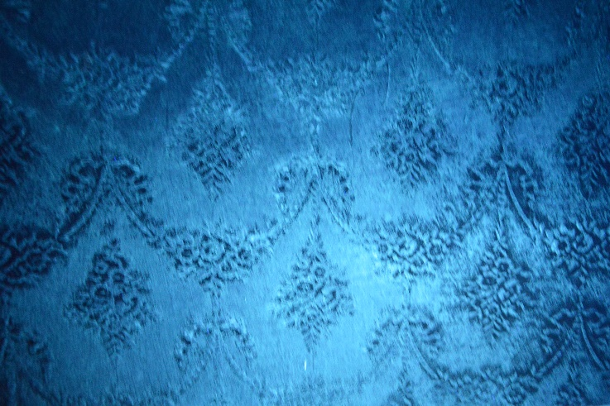
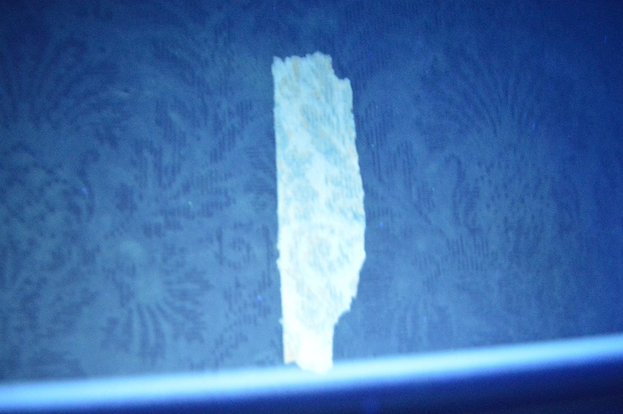

Vue du sondage sur porte Vue du soubassement Vue du papier peint

Noter la lisibilité des structures de papier peint

Stratigraphie
Les différentes stratigraphies peuvent être décomposées ainsi

Strates | 00 | 0 | 11 | 2 | 3 | 4
Plafond | plâtre | Couche de préparation | Enduit rosé | CP blanche et décor peint
porte | Bois de chêne | Couche de préparation | Cp rose  Grise  Gris-bleu | Repeint blanc | Repeint blanc | Repeint beige
Mur | plâtre | Papier peint | Papier peint texturé | CP acrylique blanche | CP beige
soubassement | plâtre | Papier peint | Papier peint texture | Repeint blanc | Repeint beige

2 – Strate de couche picturale originale - | Huile de lin, vernis, plomb
1 – Strate enduit rosé | Huile de lin et céruse (plomb)
0 – couche de préparation blanche | Céruse
00 - support plâtre | plâtre

Analyses étiologiques sur plafond
Strate N°2 : Présence d’acide gras, de résine terpénique et de plomb
Strate N°1 : Présence d’acide gras, de résine terpénique et de blanc d’Espagne
StrateN°0 : Présence de Blanc de Céruse
Strate N°00 : Présence de sulfate

Etat de conservation
Altérations
Bio : Bon état sanitaire
Mécanique : bon
Feuil : Bon état sous épais repeints

Diagnostic
L’ensemble des sondages nous a permis de mettre en évidence la présence de décors originaux lisibles sur les portes, sur les écoinçons du plafond et la présence de papiers peints anciens sur murs En raison de la présence de couche picturale originales sur plafond il semble possible de préconiser leur restauration.
Sur les surfaces murales, les papiers peints anciens identifiés pourront être restitués

PRECONISATION D’INTERVENTION DE LA SALLE 105
    - Mise à jour et restauration des couches picturales originales sur portes, plinthes et moulures
    - Mise à jour, identification et restitution des papiers peints originaux

D – Conclusion
Si les surfaces sont hétéroclites et présentent les traces de réaménagements au XXème siècle, l’ensemble des sondages a permis de mettre en évidence la présence sous-jacente des décors patrimoniaux, la possibilité de les mettre à jour, de les interpréter et de les rendre lisible et ainsi de redonner toute sa valeur à cet ensemble patrimonial exceptionnel.

E – Récapitulatif des Préconisations

Pour l’ensemble de cette restauration le parti est de retrouver l’état des décors originaux afin de restaurer l’harmonie de cet ensemble exceptionnel de décors peints et de papiers peints.
Les grandes opérations pourront être envisagées :
- Avant travaux, les opérations sanitaires d’urgence avec les sondages complémentaires :
  - Éradication des champignons de la famille des mérules dans l’escalier, et traitement préventif dans l’entrée sur cour, l’entrée d’honneur, le hall, et le couloir du 1er étage.
  - Salle Belle-Epoque :
    - Essais de restauration du décor original avec mise à jour des décors occultés sur 1m²
    - Consolidation d’urgence du décor peint écaillé du médaillon portant les initiales A K de Albert Kerckhoff
  - Sanctuarisation de la salle renaissance
  - Escalier de service : Mise à jour par sondage de 1m² du décor peint de faux-marbre

- Restauration du décor de faux marbre de style palladien dans l’entrée d’honneur, le hall, l’escalier, le palier du premier étage, le couloir.
- Restauration de la salle Néogothique et de la salle Renaissance par nettoyage et traitement en conservation de la totalité des existants
- Le traitement en conservation et la restauration des décors historiques conservés avec enlèvement des repeints dans la salle Belle Epoque et la salle 101
- Mise à jour et la restauration des décors occultés et des papiers peints anciens dans les pièces 102,103,104,105
- La restitution des décors disparus par symétrie des existants.

F – Méthodologie

Traitement et consolidation des structures et micro-organismes sur plancher au-dessus de la salle 101
  - Traitement des augets de planchers par gel-coat
  - Traitement des micro-organismes (champignons) en cours de diffusions sous les papiers peints de recouvrements

Dépose des éléments mobilier avant travaux et conservation pendant la durée des travaux

Mise à jour et restauration de décors
  - Mise à jour des décors originaux occultés par moyens mécaniques et chimiques
  - Enlèvement des papiers peints
  - Enlèvement des couches picturales de repeint sur plafond par moyens mécaniques et chimiques
  - Mise à jour de papier peint original
    - Salles 102, 103, 104, 105

Traitement et conservation des décors historiques conservés
  - Allègement des vernis
  - Après essais de solvant alcool et aromatiques et accord du maître d’œuvre
  - Enlèvement des repeints après essais au moyen de solvants aromatiques
  - Enlèvement des bronzines et des surpeints sur dorures Après essais et accord du maître d’œuvre par moyens mécaniques et chimiques
  - Consolidation des supports au moyen de primal AC 33 à 5%
  - Masticage des manques et lacunes au moyen de Modostuc ou de blanc de Meudon additionné de colle de peau de lapin et de conservateur

Restitution de décors disparus
  - Restitution de motifs décoratifs peints
    - Prise de calque des motifs
  - Restitution de décors sculptés
    - Prise d’empreinte des reliefs
    - Confection de moulage en plâtre et en staff
    - Mise en place des moulages en raccord avec les existants
    - Restitution des couches picturales
  - Restitution de papiers peints par imitation sur papier peint intissé
    - Relevé précis des existants
    - Proposition d’une restitution
      - Numérique
    - Confection des planches
    - impression

Harmonisation d’ensemble
  - Application éventuelle de patine
  - Harmonisation des couleurs

Restauration des décors peints par harmonisation des lacunes en raccord avec les existants
La restauration des décors peints pourra être réalisée au moyen de glacis de peinture acrylique fine de marque sennelier additionnée d’aquarelle.

Restauration des dorures
La restauration des dorures à la feuille pourra être effectuée après sélection de la couleur d’or en raccord avec les originaux par application d’assiette à dorer puis de dorure à la feuille en raccord avec les existant à l’eau ou à la mixtion

Restitution de dorure
La restitution des dorures pourra être effectuée par application à la mixtion de feuilles d’or.

